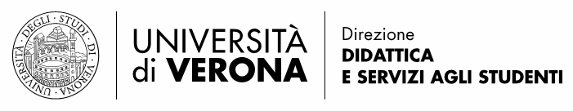
Didattica e Studenti Scienze e Ingegneria

Corso di laurea triennale in Scienze e Tecnologie Viticole ed Enologiche
Dipartimento di Biotecnologie

DICHIARAZIONE

Io sottoscritto/a ___________________________________ laureando/a nella sessione di laurea del giorno _________________, ai sensi della Legge 22 aprile 1941 n. 633 “Protezione del diritto d’autore e di altri diritti connessi al suo esercizio”,

□ NON AUTORIZZO
la consultazione della mia tesi di laurea dal titolo:.
________________________________________________________________________________________________________________________________________________________

□ AUTORIZZO
la consultazione della mia tesi di laurea dal titolo:.
________________________________________________________________________________________________________________________________________________________

Verona, _____________
Firma

DIDATTICA E STUDENTI SCIENZE E INGEGNERIA
Cà Vignal 2, Strada Le Grazie 15, 37134 | T: +39 045 8027053 – 7827 – 7927 Fax +39 045 8027973
carriere.scienze@ateneo.univr.it
P. IVA 01541040232 | C.F. 93009870234

